Виконав:
Ст. гр. КН-923а
Пушка І. А.
Перевірив:
Горносталь О. А.

Звіт з лабораторної роботи №4
Тема: Архітектурне проектування: Абстракція, Інтерфейси, Агрегація та Композиція.
Мета: Навчитися розмежовувати ідентичність та поведінку об'єктів, опанувати принципи проектування зв’язків між класами та навчитися керувати життєвим циклом вкладених об’єктів.
Тема індивідуального проєкту: APP для кінотеатру – фільми, сеанси, бронювання квитків.
Хід роботи
У проекті Core було впроваджено інтерфейсну взаємодію: створено інтерфейс IShow (рис. 1) для специфічної дії відображення інформації. Цей інтерфейс декларує метод DisplayInfo().
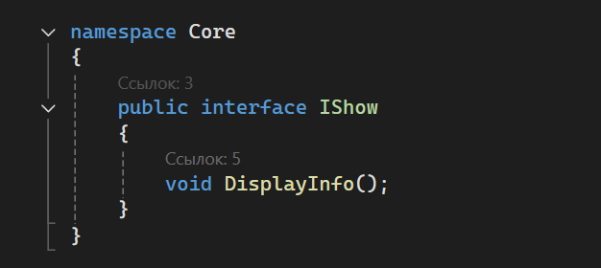
Рис. 1 – Інтерфейс IShow
Для розбудови гнучкої ієрархії контенту розроблено абстрактний рівень - базовий абстрактний клас MotionPicture (рис. 2), який реалізує інтерфейс IShow. У ньому реалізовано віртуальний метод ShowBasicInfo() із базовою логікою та абстрактний метод GetContentType(), який нащадки зобов'язані перевизначити.
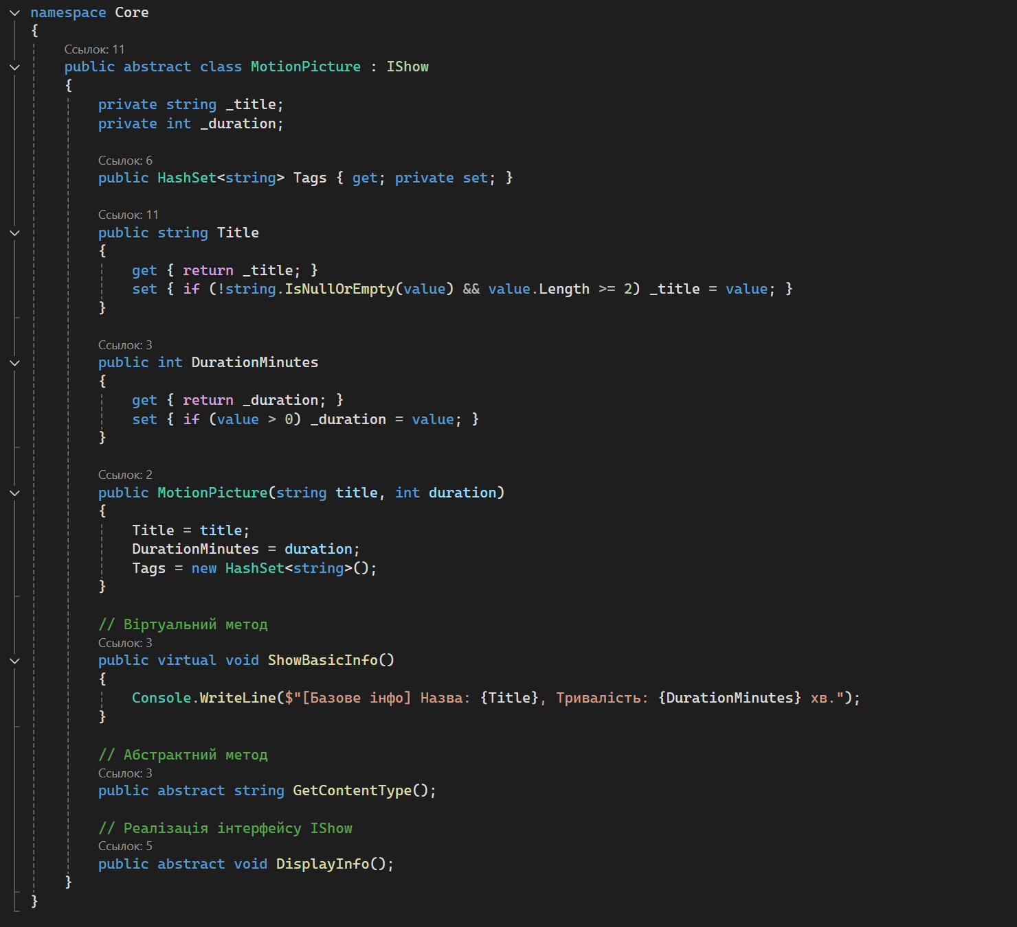
Рис. 2 – Абстрактний клас MotionPicture
Існуючу модель даних було адаптовано під нові вимоги: клас Movie тепер є нащадком MotionPicture. Також було створено новий клас Documentary (рис. 3, 4). Обидва класи-нащадки успішно перевизначають абстрактні методи та реалізують власну логіку інтерфейсного методу DisplayInfo().
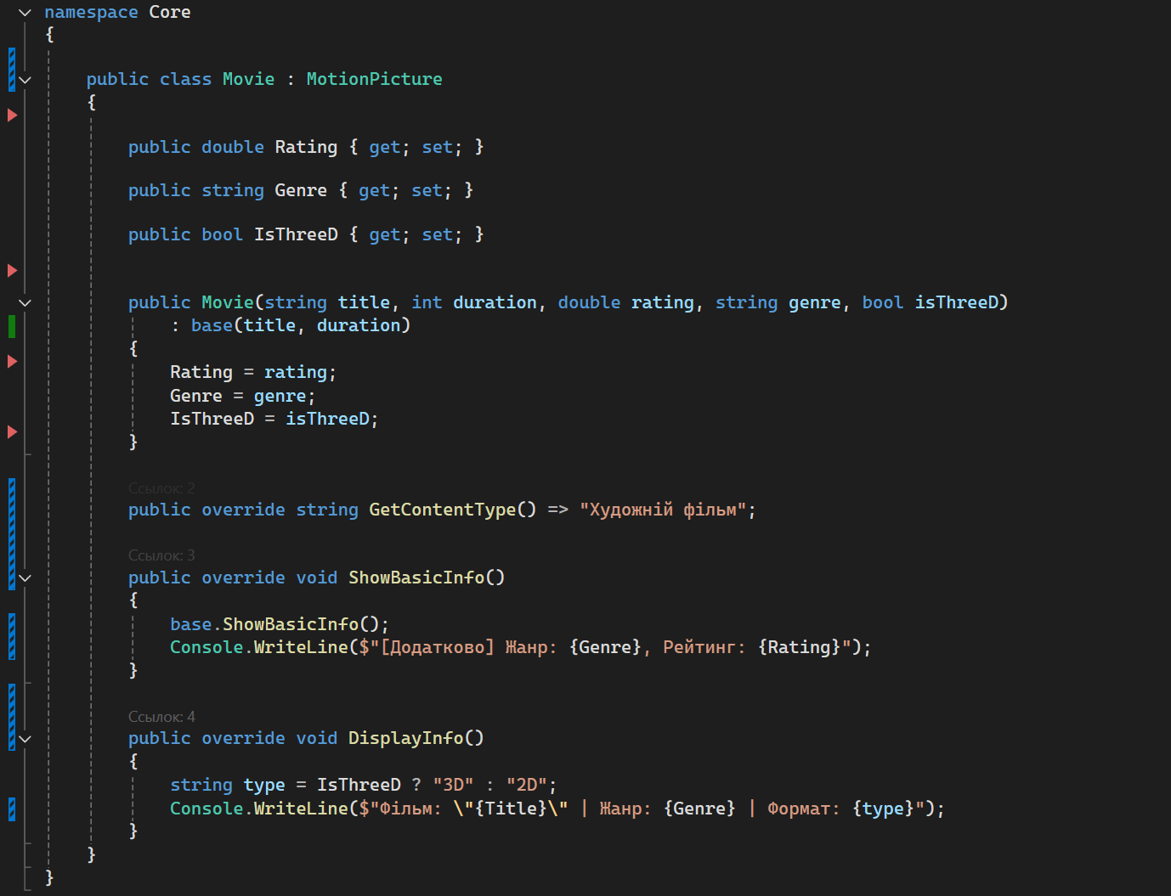
Рис. 3 - Реалізація класу-нащадку Movie
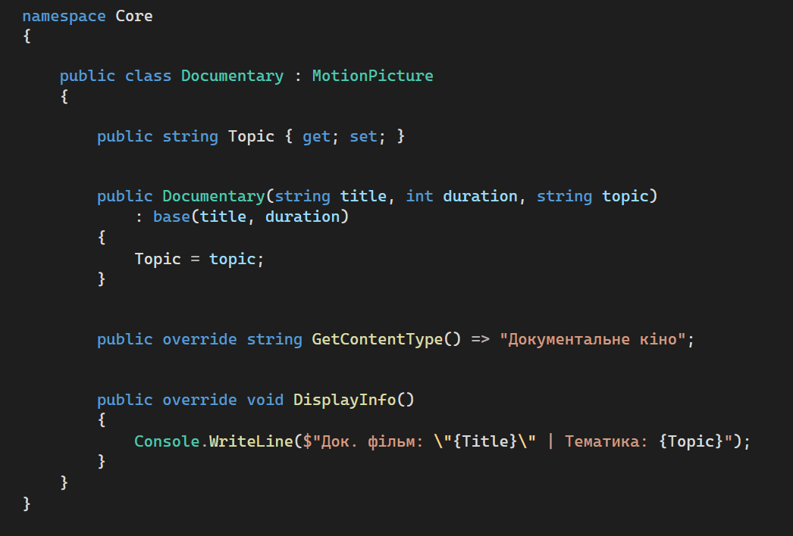
Рис. 4 - Реалізація класу-нащадку Documentary
Для реалізації відношення композиції (жорсткого зв'язку) було створено клас-контролер CinemaController та допоміжний клас Configuration (рис. 5). Контролер "володіє" життєвим циклом об'єкта конфігурації, оскільки він створюється безпосередньо при ініціалізації самого контролера.
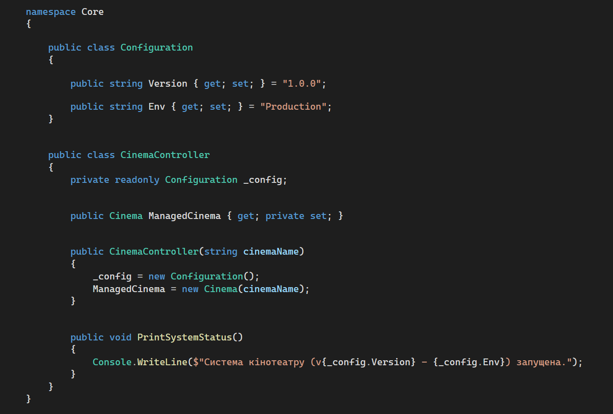
Рис. 5 - Реалізація композиції у класі CinemaController
У класі Cinema реалізовано відношення Агрегації (рис. 6). Його налаштовано як клас-контейнер для зберігання колекції об'єктів відеоконтенту (List<MotionPicture>). Об'єкти створюються поза цим класом і передаються до нього через метод AddContent, що демонструє слабкий зв'язок між сутностями.
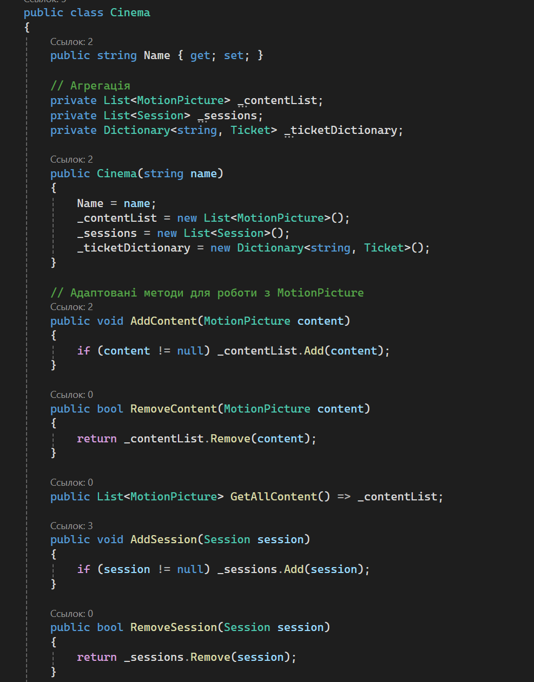
Рис. 6 – Реалізація агрегації у класі Cinema
У головному класі Program (рис. 7) продемонстровано принцип поліморфізму. Було створено масив інтерфейсного типу IShow[], куди додано об'єкти різних класів ієрархії.
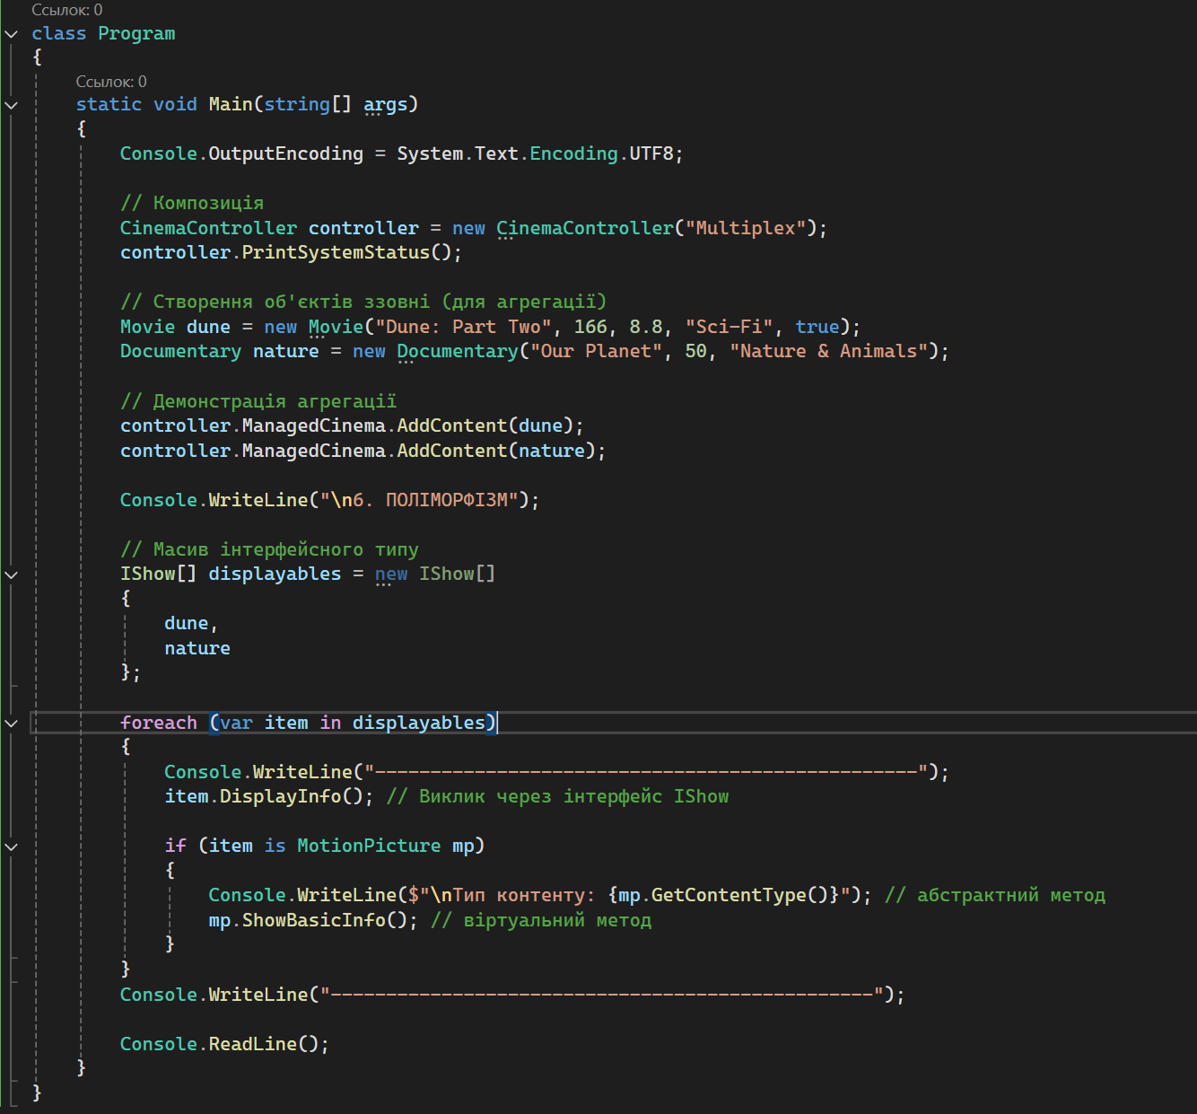
Рис. 7 – Код демонстрації поліморфізму у методі Main
У єдиному циклі foreach викликаються методи для різних об'єктів. Завдяки механізму пізнього зв'язування, для кожного елемента масиву відпрацьовує його власна, специфічна реалізація (рис. 8).
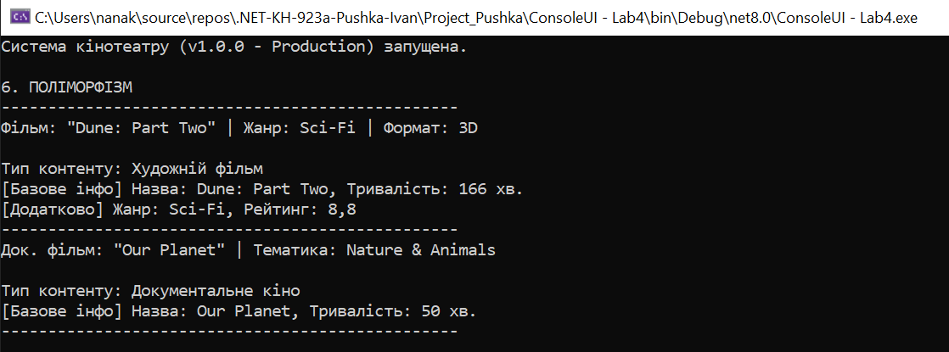
Рис. 8 – Демонстрація результатів виконання програми у консолі

Висновки: У ході виконання роботи було успішно адаптовано існуючу архітектуру проєкту під нові вимоги об'єктно-орієнтованого програмування. На практиці досліджено механізми абстракції та інтерфейсної взаємодії, що дозволило створити гнучку ієрархію класів відеоконтенту. Реалізовано різні типи відношень між об'єктами: композицію (жорсткий зв'язок) та агрегацію (слабкий зв'язок). Завдяки впровадженню поліморфізму забезпечено можливість універсальної обробки різних типів об'єктів через єдиний інтерфейс, що значно підвищує масштабованість та розширюваність розробленої системи.

